**REQUERIMIENTO 16/DIC/2015**

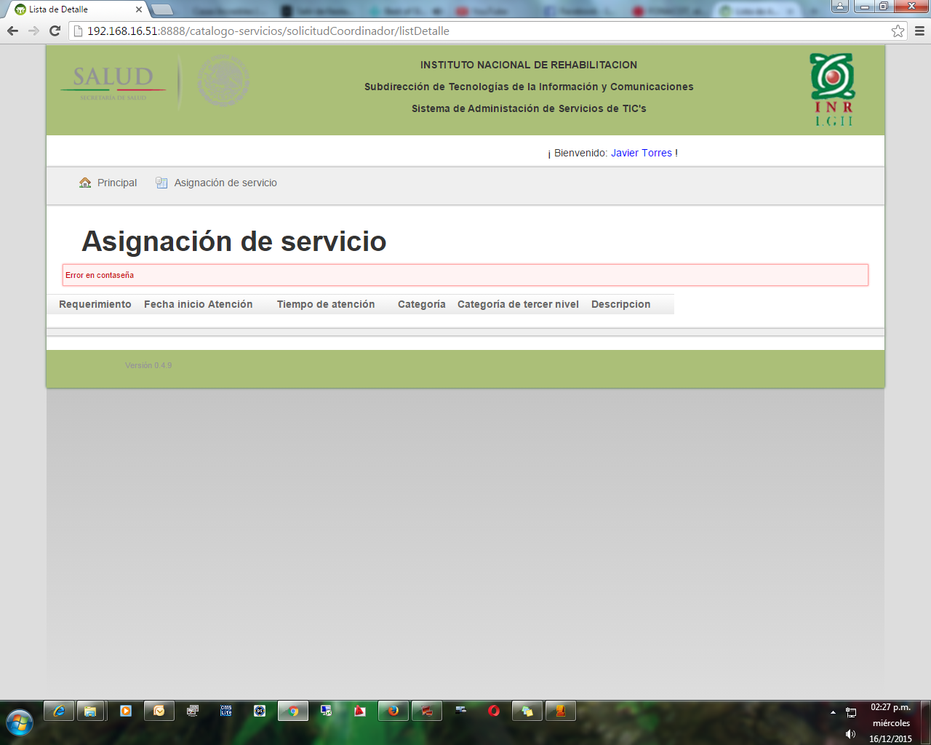

Al después de asignar a un técnico y al poner la contraseña erróneamente marca el error en contraseña pero aun lo sigue asignando.

**- Si, ya lo habían reportado. Se solucionará pronto.**

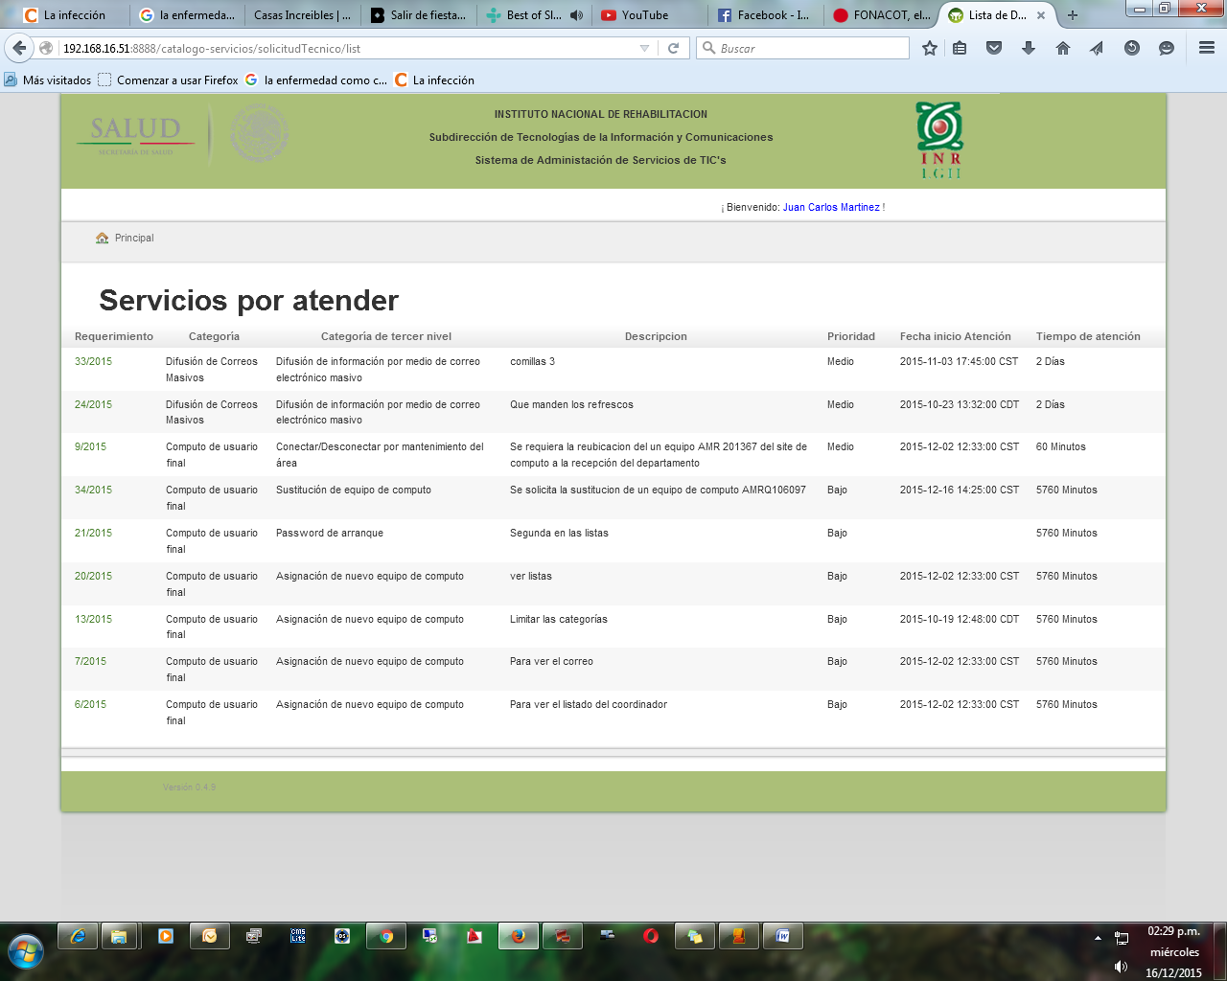

Aparece en sus servicios por atender al técnico que se le asigno del caso anterior.

**? supongo que esto esta relacionado con la foto y comentario anterior. Si no es así, por favor mejoren la redacción.**

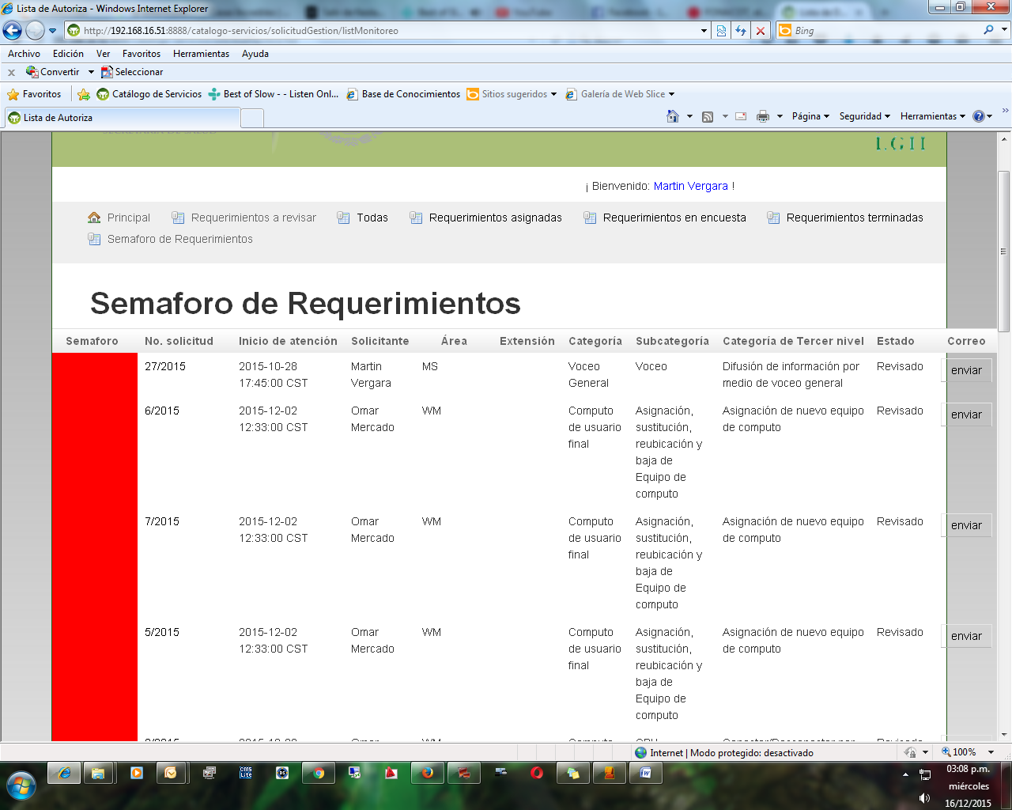

Abarca más de la pantalla saliéndose la información.

**? ¿Te refieres a salirse hacia la derecha?, no se sale, es “enviar” es el el último. Por otra parte, ustedes pidieron todos estos datos.**

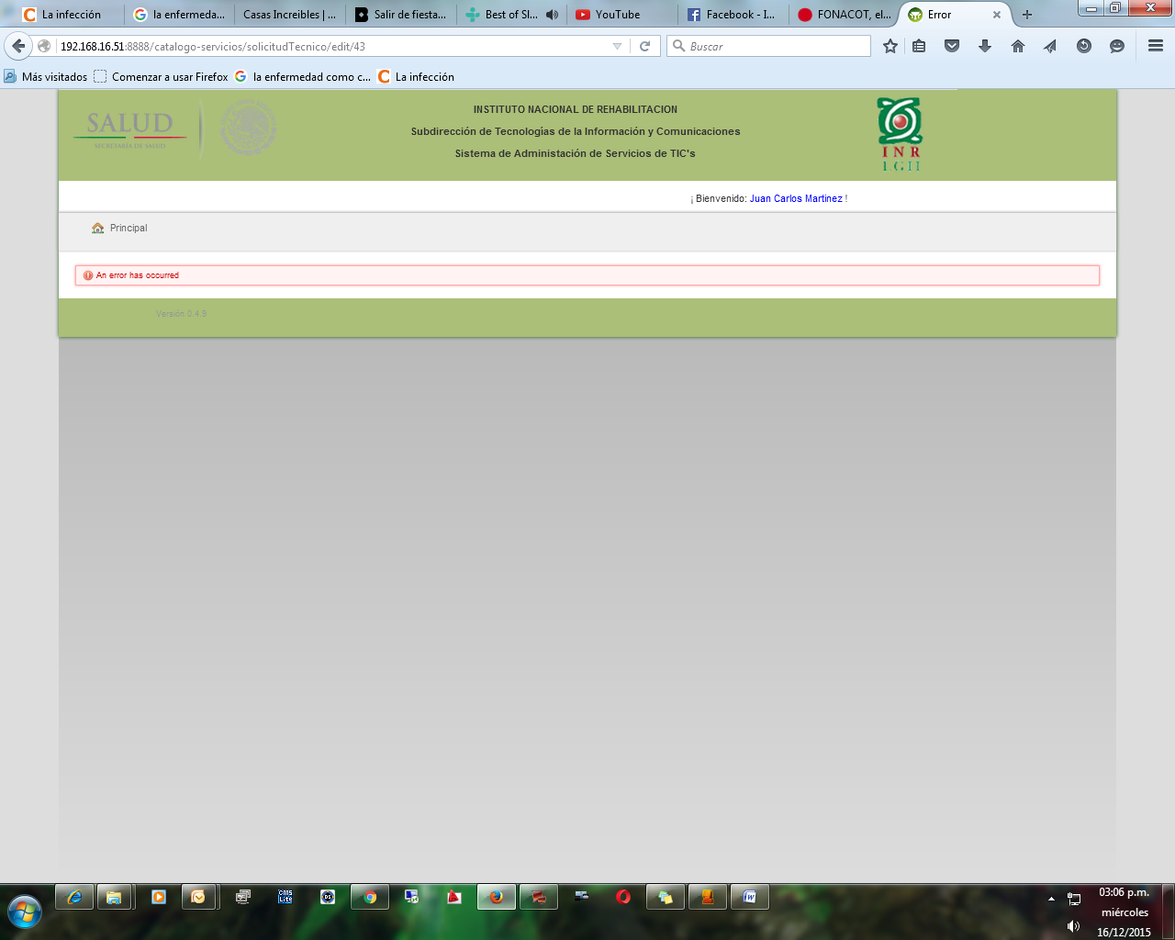

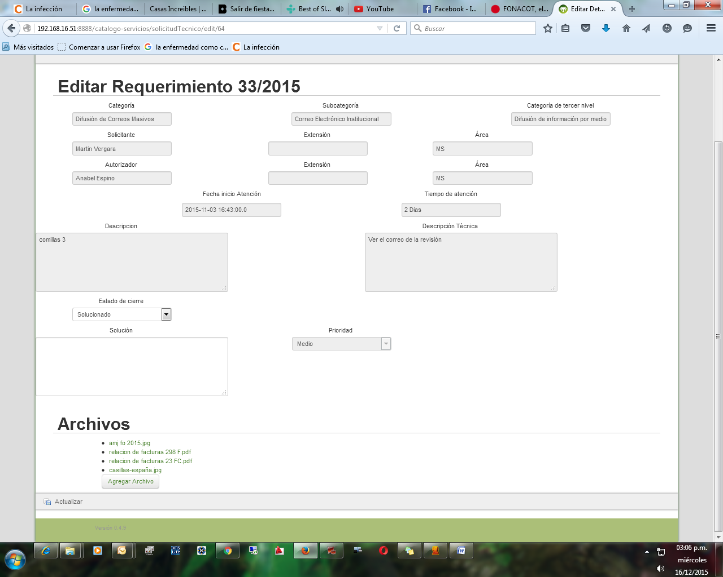

Se agrega el archivo aunque marca error pero se tiene que volver a realizar el cierre.

**- Si, ya lo habían reportado. Se solucionará pronto.**

**Incidente**

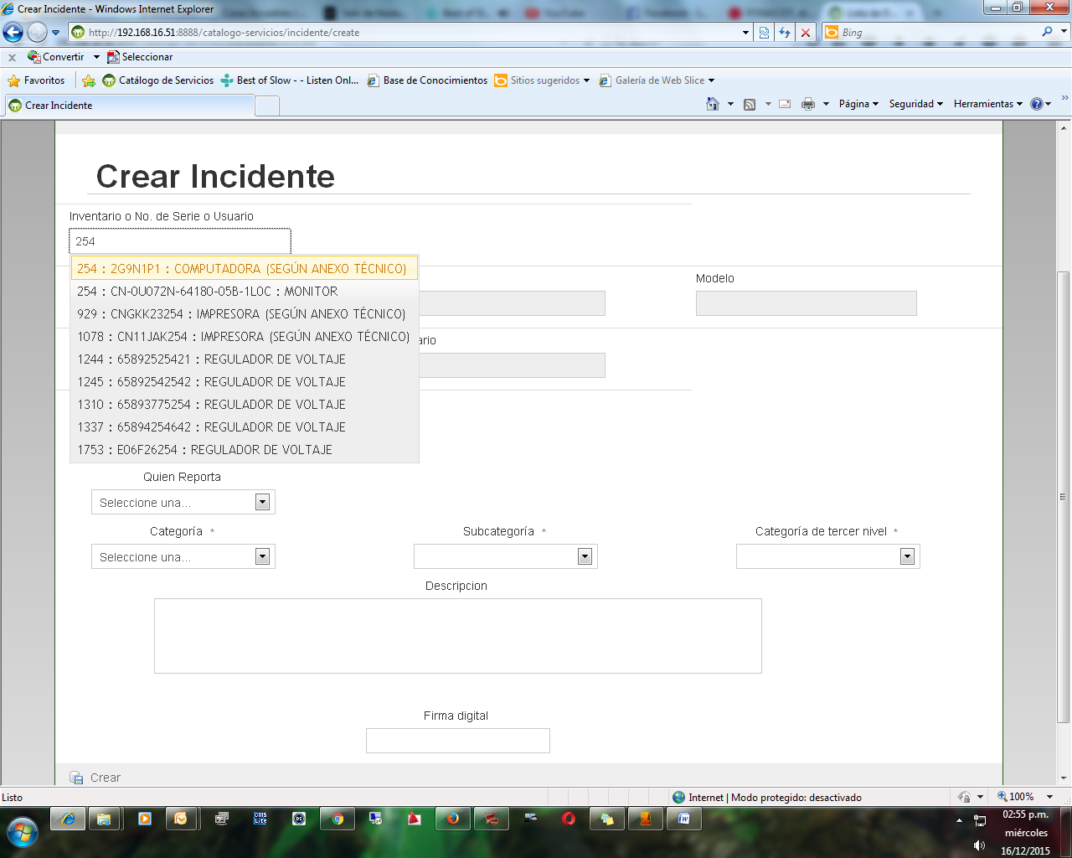

Aun no aparece el combo usuario, marca y modelo al ingresar el equipo.

**- Si, ya lo habían reportado. Se solucionará pronto.**

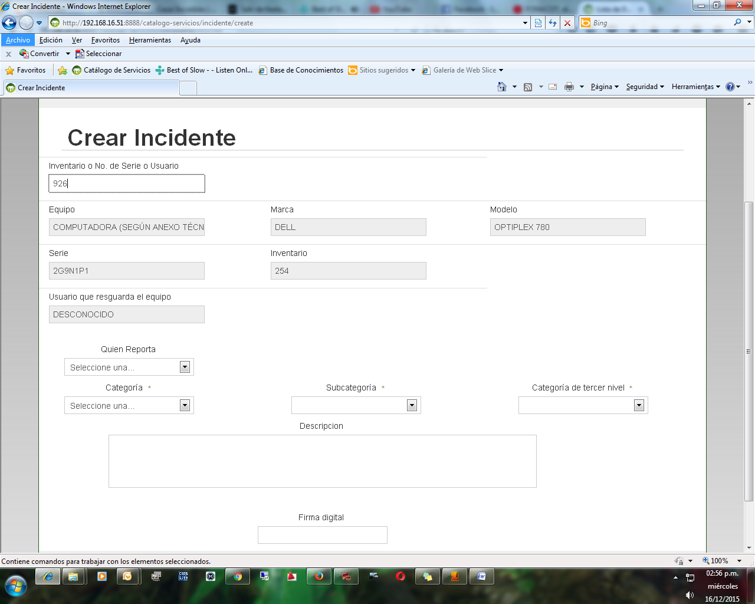

Aun no aparece Garantía, área, cuerpo y nivel así como la extensión del solicitante aun.

**- Si. Se solucionará pronto.**



Se agrega el archivo aunque marca error pero se tiene que volver a realizar el cierre.

**- Si, ya lo habían reportado. Se solucionará pronto. (es el mismo caso que uno reportado antes en este mismo archivo)**